**Jak dobrać kaloryczność diety?**

**Chcesz dowiedzieć się, <strong>jak dobrać kaloryczność diety</strong>, aby osiągnąć upragnione rezultaty? Sprawdź nasze wskazówki, dzięki którym samodzielnie policzysz swoje zapotrzebowanie energetyczne i wybierzesz najlepszą opcję!**

**Jak dobrać kaloryczność diety — sprawdzone wskazówki**

Zastanawiasz się nad skorzystaniem z cateringu dietetycznego? Nie wiesz, [jak dobrać kaloryczność diety](https://bedietcatering.pl/jak-dobrac-kalorycznosc-diety-pudelkowej/)? W ofertach cateringu dostępnych jest zwykle kilka rodzajów diet, z podziałem na liczbę kalorii. Wybór odpowiedniego wariantu pozwoli Ci osiągnąć zamierzony cel. Jeśli chcesz dowiedzieć się, jak policzyć swoje zapotrzebowanie kaloryczne i wybrać odpowiedni catering, to zapraszamy do zapoznania się z naszymi wskazówkami!

**Dlaczego warto wiedzieć, jak dobrać kaloryczność diety?**

W zależności od tego, jaki cel chcesz osiągnąć, a więc czy zamierzasz schudnąć, utrzymać aktualną wagę, czy zwiększyć masę ciała, wybierzesz inne warianty diety pudełkowej. **Jak dobrać kaloryczność diety**? Przede wszystkim należy policzyć swoje zapotrzebowanie energetyczne, uwzględniając takie czynniki jak: wzrost, wiek, masa ciała, płeć oraz aktywność fizyczna. Te informacje pozwolą Ci skomponować właściwy jadłospis, w celu osiągnięcia zamierzonych rezultatów. Zasada jest prosta — dla osób, które chcą schudnąć, ważne będzie spożywanie nieco mniejszej liczby kalorii, niż wynosi ich zapotrzebowanie, dla tych, którzy chcą utrzymać wagę, istotne będzie trzymanie się zalecanej liczby kalorii, a dla osób, które chcą przytyć spożywanie większej liczby kalorii, niż wskazuje na to zapotrzebowanie.

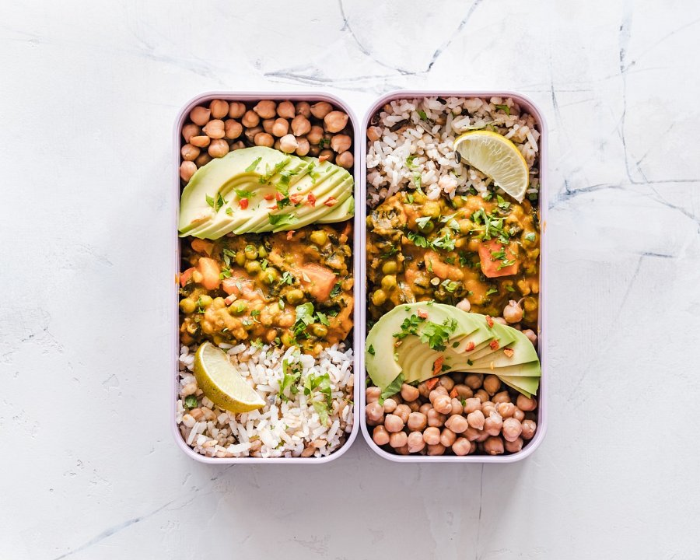

**Obliczanie zapotrzebowania kalorycznego**

Skoro już wiesz, *jak dobrać kaloryczność diety*, to wyjaśnimy Ci teraz jak dobrze oszacować swoje zapotrzebowanie kaloryczne. Możesz oczywiście skorzystać z pomocy dietetyka, ale jeśli chcesz zrobić to samodzielnie, pomocne będą darmowe kalkulatory zapotrzebowania kalorycznego, które znajdziesz na wielu stronach internetowych. Dzięki nim bardzo prosto oszacujesz swoją dzienną dawkę kalorii, która pozwoli Ci utrzymać smukłą sylwetkę i dobre samopoczucie.